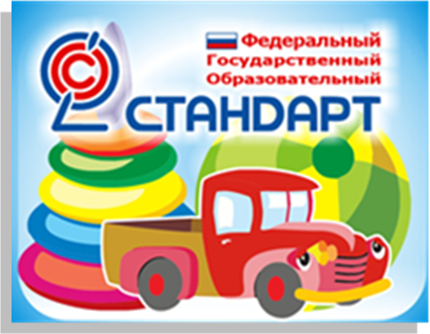 УВАЖАЕМЫЕ РОДИТЕЛИ!
С 01 января 2014 года вступил в силу Федеральный государственный образовательный стандарт дошкольного образования

Что такое Стандарт?
Стандарт это - совокупность государственных гарантий и требований к программам, условиям и результатам получения бесплатного доступного качественного образования.

В основе:
- Конвенция ООН о правах ребенка.
- Конституция РФ.
- Законодательство РФ.

ТЕПЕРЬ:

- дошкольное образование впервые стало первой ступенью общего образования;

- признана значимость дошкольного образования в развитии ребенка;

- повышаются требования к дошкольному образованию;

- детство рассматривается в контексте «культуры достоинства».

- В ФГОС ДО - главное не результат, а условия!

- ФГОС ДО направлен на образование и развитие ребенка, через игру и другую понятную, доступную детям деятельность.

* ФГОС ДО ориентирует на сохранение здоровья, обеспечение безопасности и воспитание здорового образа жизни ребенка.

ФГОС – новая страница в дошкольном образовании

* Ребёнка ценят, а не оценивают!
*Дошкольное детство не призвано к школе, к развитию знаний, умений, навыков!
* Самоценность детства! Значимо то, что происходит с ребенком сейчас, а не подготовка к следующему периоду!
* Содействие и сотрудничество ребенка - активного деятеля и взрослого!

Ключевой результат внедрения стандарта – поддержка разнообразия ребёнка:
- инициативности;
- самостоятельности;
- уверенности в себе;
- воображения;
- физического развития;
- волевых усилий;
- любознательности;
- интереса ребенка.

